新平经济普查简报
第二十八期

新平县经普办编 2018年9月21日
新化乡召开第四次全国经济普查PDA
操作使用培训会议

为进一步做好第四次全国经济普查单位清查工作，确保新化乡第四次全国经济普查工作顺利进行，9月20日乡经普办召开第四次全国经济普查PDA(手持数据采集设备）操作使用培训会议，乡经普办人员和各普查区普查员共16人参加了会议。
培训强调了本次培训工作的重要性，对参训人员提出了两点要求：一是要认真学习，熟练掌握PDA操作流程，提高自身业务能力，确保普查质量；二是要在后期工作中做好保密工作，认真保管好PDA设备，报持设备工作稳定性和数据安全性。并希望通过此次培训，使普查员熟练掌握PDA操作技术，为新化乡第四次全国经济普查单位清查工作顺利开展打好基础。

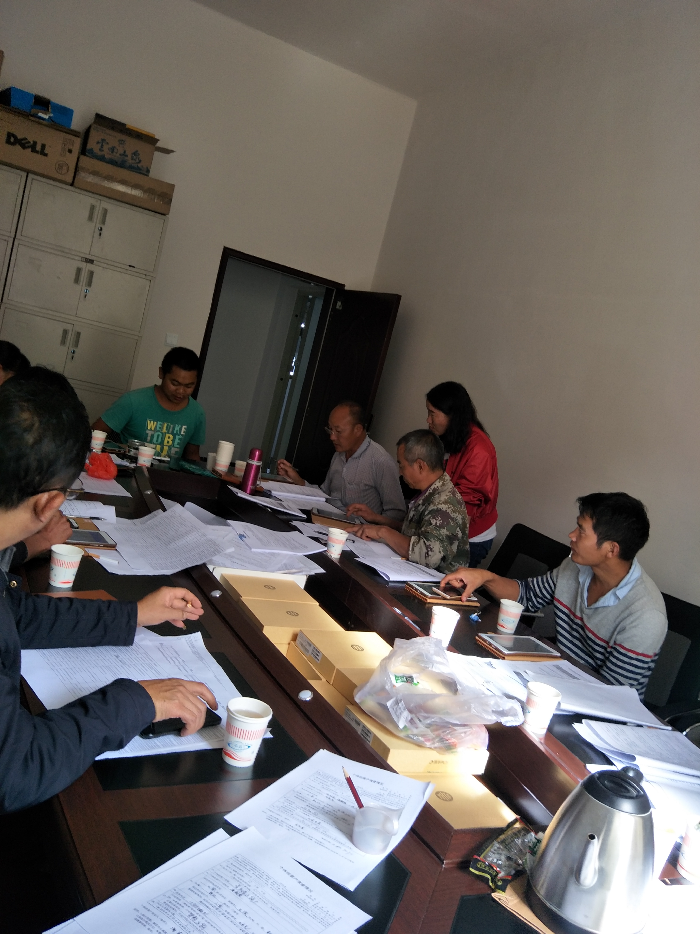

为提高培训质量，此次培训会分3个阶段进行。一是带领大家了解移动终端管理系统，详细讲解移动数据清查采集软件及PDA操作流程；二是现场演练数据采集各操作流程，让各位普查员对照填报好的纸质调查表进行实操录入，通过实操演练，使参会人员进一步熟悉了PDA的基本性能和操作步骤；三是让各村普查员根据已经填报好的纸质调查表现场逐户录入。在录入过程中乡普查员现场解答遇到的问题，截止会议结束，已有两个村完成了单位和个体户的全部录入工作。

(拟稿人：李丽华 审核人：左丽琼 签发人：左丽琼)

